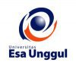

**MODUL 04**

**Penunjang Diagnostik Fisioterapi**

**(FDP 316)**

**Materi 04**

**JENIS-JENIS RADIODIAGNOSTIK&MEDIA KONTRAS**

**Disusun Oleh**

**Eko Wibowo, S. Ft, M. Fis**

**UNIVERSITAS ESA UNGGUL**

**2018**

TOPIK / MATERI PEMBELAJARAN

1. **Pendahuluan**

Pengetahuan mengenai pemeriksaan radiologi bagi fisioterapis adalah suatu hal yang sangat penting dalam rangka menegakkan diagnosis dan menghindari kesalahan-kesalahan yang mungkin terjadi dalam menangani suatu kondisi penyakit. Hai ini terutama sangat diperlukan bagi fisioterapis yang bekerja dipelayanan apa lagi belum memiliki tim dokter spesialis radiologi. Hal ini tidak berarti bahwa fisioterapis yang bekerja disuatu pelayanan kesehatan yang telah memiliki dokter spesialis radiologi pun tidak memerlukan pengetahuan mengenai pemeriksaan radiologi karena keputusan untuk meminta pemeriksaan foto radiologi sangat bergantung pada pemahaman dan pengetahuan mengenai radiologi.

Pengetahuan seorang fisioterapis tentang interpretasi hasil foto radiologi akan sangat bermanfaat dalam memilih modalitas yang akan digunakan dalam intervensi fisioterapi, serta merupakan alarm dalam kewaspadaan untuk tidak menggunakan modalitas alat elektro fisioterapi yang dirasa kontra indikasi dengan penyakit pasien seperti adanya spondylolisthesis, infeksi akut dan tumor.

1. **Kompetensi Dasar**

Mengetahui tentang Radiodiagnostik & Media kontras

1. **Kemampuan Akhir yang Diharapkan**

Mahasiswa mampu memahami konsep dasar keilmuan bidang Penunjang Diagnostik Fisioterapi dalam hal:

1. Pentingnya kompetensi pemahaman pemeriksaan Radiologi.
2. Mengetahui Radiodiagnostik & media kontras.
3. **Kegiatan Belajar**

**PERKULIAHAN SESI 4 – JENIS-JENIS RADIODIAGNOSTIK&MEDIA KONTRAS**

**MATERI PERKULIAHAN**

Pada sesi ini, mahasiswa diharapkan menyimak VIDEO pembelajaran, mempelajari MODUL pembelajaran dan membaca MATERI PENGAYAAN yang tersedia terlebih dahulu sebelum melakukan diskusi dan mengikuti evaluasi.

Modul perkuliahan sesi 3 berisi penjelasan tentang *Radiodiagnostik dan Media kontras.*

Pemeriksaan radiologis sesudah perang dunia kedua maju dengan pesat sekali sejalan dengan kemajuan ilmu kedokteran dan ilmu-ilmu lain pada umumnya. Kemajuan ini dipengaruhi oleh perkembangan ilmu fisika, kimia, biologi, elektronik, computer dan sebagainya.

1. **Radiografi Konvensional**

Sinar X merupakan bagian dari spectrum elektromaknetik, dipancarkan akibat pengeboman anoda wolfram oleh electron-elektron bebas dari suatu katoda. Film polos dihasilkan oleh pergerakan electron-elektron tersebut yang melintasi pasien dan menampilkan film radiografik.

Tulang dapat menyerap sebagian besar radiasi, hal ini menyebabkan pajanan pada film paling sedikit, sehingga film yang dihasilkan tampak berwarna putih. Udara paling sedikit menyerap radiasi , menyebabkan pajanan pada film menjadi lebih maksimal, sehingga film tampak berwarna hitam. Diantara kedua keadaan ekstrem ini, penyerapan jaringan sangat berbeda-beda menghasilkan citra dalam skala abu-abu (grey scale). Film polos bermanfaat untuk dada, abdomen, system tulang:trauma, tulang belakang, sendi, penyakit degenerative, metabolic dan metastatic (tumor).

Terminology yang digunakan dalam Radiografi Sinar X ;

1. Hiperradiolusen : Udara bebas
2. Radiolusen : Paru normal, lemak
3. Intermediate : Soft tissue/cairan, jantung, hepar, ginjal, ascites, urine, darah, dan sebagainya.
4. Radiopak : Ca-density/Bone density, osteofit.
5. Hyprradiopak : metal density, logam

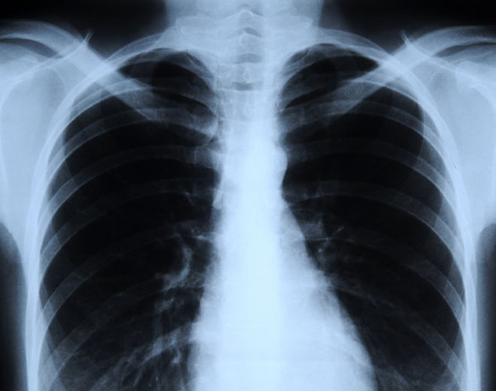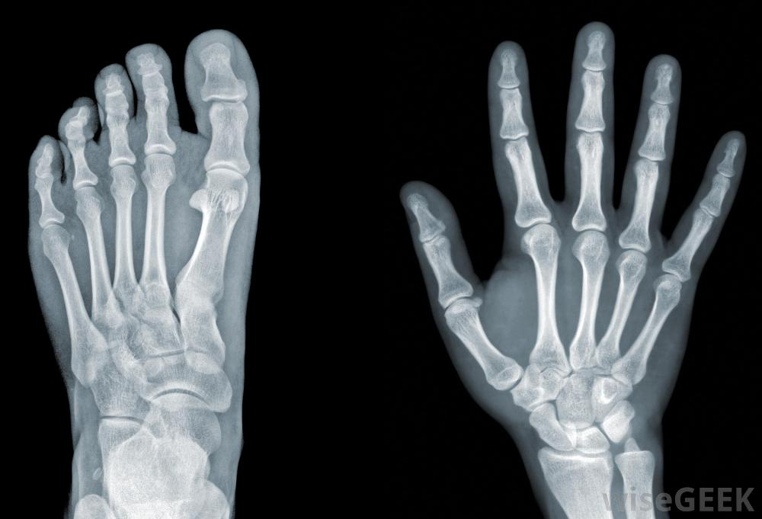

Gambar Foto X- Ray

1. **CT Scan.**

Computed tomography (CT) adalah pemeriksaan pencitraan tubuh menggunakan sinar-X untuk membuat gambar rinci dari bagian tubuh dan struktur dalam tubuh. Selama pemeriksaan, Anda akan berbaring di meja yang melekat pada scanner CT. CT scanner adalah mesin berbentuk donat besar.

Pemeriksaan CT-Scan untuk mempelajari area tubuh, seperti otak, dada, atau perut. CT-Scan juga digunakan untuk membantu atau memeriksa keberhasilan prosedur atau operasi. Contoh dari penggunaannya adalah ketika CT yang digunakan untuk memandu jarum ke dalam tubuh selama biopsi jaringan.

CT, atau CAT-Scan, menghasilkan gambar penampang tubuh dengan menggunakan sinar-X dan komputer. CT-Scan juga disebut tomografi aksial terkomputerisasi. CT dikembangkan secara independen oleh seorang insinyur Inggris bernama Sir Godfrey Hounsfield dan Dr. Alan Cormack. CT-Scan menjadi andalan untuk mendiagnosis penyakit medis. Untuk penemuan mereka, Hounsfield dan Cormack bersama-sama dianugerahi Hadiah Nobel pada tahun 1979.

CT-Scanner pertama mulai digunakan pada tahun 1974. CT scanner telah memberikan kenyamanan jauh lebih baik untuk pasien karena scan dapat dilakukan dengan cepat. Perbaikan telah memberikan gambar beresolusi tinggi, yang membantu dokter dalam membuat diagnosis. Sebagai contoh, CT-Scan dapat membantu dokter untuk memvisualisasikan nodul atau tumor kecil, yang tidak dapat melihat dengan rontgen sinar-X biasa.

Pencitraan CT-Scan memungkinkan dokter untuk melihat bagian dalam tubuh dalam bentuk irisan-irisan organ-organ tubuh. Jenis khusus X-ray, dalam arti, mengambil “gambar” dari potongan tubuh sehingga dokter dapat melihat tepat di daerah tertentu. CT-Scan sering digunakan untuk mengevaluasi otak, leher, tulang belakang, dada, perut, panggul, dan sinus.

CT telah merevolusi pengobatan karena memungkinkan dokter untuk melihat penyakit yang, di masa lalu, bisa hanya ditemukan melalui operasi atau otopsi. CT adalah prosedur non-invasif (tidak butuh pembedahan), aman, dan ditoleransi dengan baik. CT mampu memberikan tampilan yang sangat rinci di banyak bagian tubuh yang berbeda.

Jika kita melihat standar gambar rontgen (seperti rontgen dada), tampak seolah-olah mereka melihat seluruh tubuh. CT dan MRI yang mirip, namun memberikan banyak pandangan yang berbeda dari tubuh daripada rontgen sinar-X. CT dan MRI menghasilkan gambar cross-sectional yang muncul untuk membuka tubuh (mengiris tubuh), memungkinkan dokter untuk melihat dari dalam. MRI menggunakan medan dan gelombang radiomagnet untuk menghasilkan gambar, sedangkan CT menggunakan sinar-X untuk menghasilkan gambar. Sinar X-plain, suatu tes cepat, murah dan akurat untuk mendiagnosis hal-hal seperti pneumonia, radang sendi, dan patah tulang. CT dan MRI lebih baik untuk mengevaluasi jaringan lunak seperti otak, hati, dan organ-organ perut, serta untuk memvisualisasikan kelainan kecil yang mungkin tidak terlihat pada tes X-ray biasa.

Orang sering melakukan CT scan untuk mengevaluasi lebih lanjut kelainan yang terlihat pada pemeriksaan sinar-X atau USG. CT juga dilakukan untuk memeriksa gejala tertentu seperti sakit atau pusing. Orang dengan kanker dapat melakukan CT untuk mengevaluasi penyebaran penyakit.

CT-Scan untuk kepala atau otak digunakan untuk mengevaluasi berbagai struktur otak untuk mencari massa, stroke, daerah perdarahan, atau kelainan pembuluh darah, dan juga untuk melihat tengkorak.

CT-Scan leher memeriksa jaringan lunak leher dan sering digunakan untuk mempelajari benjolan atau massa di leher atau untuk mencari pembesaran kelenjar getah bening atau kelenjar lainnya.

CT-Scan dada sering digunakan untuk pemeriksaan lebih lanjut kelainan pada pemeriksaan rontgen dada. CT-scan dada juga sering digunakan untuk mencari pembesaran kelenjar getah bening.

CT-Scan pada perut dan panggul adalah untuk memeriksa organ di dalam perut dan panggul (seperti hati, limpa, ginjal, pankreas, dan kelenjar adrenal) dan saluran pencernaan. Pemeriksaan ini sering diminta oleh dokter untuk memeriksa penyebab nyeri dan kadang-kadang untuk menindaklanjuti suatu kelainan yang terlihat pada tes lain seperti USG abdomen.

CT-Scan sinus digunakan untuk mendiagnosa penyakit sinus dan untuk mendeteksi penyempitan atau penyumbatan jalur drainase sinus.

CT-Scan tulang belakang ini paling sering digunakan untuk mendeteksi herniasi diskus atau penyempitan kanalis tulang belakang (stenosis spinalis) pada orang dengan nyeri leher, lengan, punggung, dan/ atau kaki. CT-scan tulang belakang juga digunakan mendeteksi patah tulang atau retak di tulang belakang.

Pasien akan terkena radiasi saat menjalani CT Scan. Namun, radiasi sinar-X yang didapat adalah dalam tingkat yang aman.

Potensi risiko terbesar adalah dengan injeksi kontras (juga disebut dye) yang kadang-kadang digunakan dalam CT Scan. Kontras ini dapat membantu membedakan jaringan normal dari jaringan abnormal. Kontras juga membantu untuk membantu membedakan pembuluh darah dari struktur lainnya seperti kelenjar getah bening. Sebagaimana obat lain, ada beberapa orang yang memiliki reaksi alergi yang serius terhadap cairan kontras. Kesempatan reaksi fatal kontras adalah sekitar 1 dari 100.000 orang. Mereka yang berada pada peningkatan risiko mungkin memerlukan terapi khusus dan dites di rumah sakit. Siapapun yang telah memiliki reaksi kontras sebelumnya atau reaksi alergi yang parah terhadap obat lain, memiliki asma atau emfisema, atau memiliki penyakit jantung berat, merupakan orang-orang yang berada pada peningkatan risiko untuk reaksi kontras. Selain reaksi alergi, pewarna intravena (kontras) dapat merusak ginjal, terutama jika seseorang sudah memiliki penyakit ginjal marginal. Biasanya, pasien disarankan untuk minum banyak cairan untuk membantu membuang kontras dari sistem peredaran darah di tubuh.

Setiap kali suntikan dilakukan ke pembuluh darah, ada risiko kontras bocor keluar vena di bawah kulit. Jika sejumlah besar kontras mengalami kebocoran di bawah kulit, dalam kasus yang jarang, menyebabkan kulit rusak.

Persiapan CT Scan

Jika seorang pasien akan disuntikkan kontras, pasien sebaiknya tidak makan atau minum selama beberapa jam sebelum CT-Scan karena suntikan dapat menyebabkan sakit perut. Untuk menerima suntikan kontras, infus dimasukkan ke lengan sesaat sebelum scan. Kontras kemudian memasuki tubuh melalui jalur infus intravena.

Sebelum CT-Scan perut dan panggul, penting untuk minum agen kontras oral yang mengandung barium. Agen kontras ini membantu ahli radiologi mengidentifikasi saluran pencernaan (lambung, usus kecil dan besar), mendeteksi kelainan organ-organ ini, dan untuk memisahkan struktur ini dari struktur lain dalam perut. Pasien akan diminta untuk minum perlahan kurang dari satu liter selama 5 sampai 2 jam.

CT scanner tampak seperti donat besar dengan meja yang sempit di tengah. Tidak seperti MRI, di mana pasien akan ditempatkan di dalam terowongan pemindai, saat menjalani CT scan, pasien jarang mengalami klaustrofobia karena keterbukaan bentuk donat dari pemindai. Biasanya pasien berbaring, kemudian tubuh dibawa oleh alat untuk bergerak melalui pusat mesin. Pasien bergerak melalui scanner baik kepala pertama atau kaki pertama, tergantung pada bagian tubuh yang dipindai. Untuk scan tertentu seperti sinus dan telinga tengah, pasien akan berbaring di perut mereka dan kepala akan mencapai donat dulu.

Pasien harus menahan agar tidak bergerak selama pemeriksaan, biasanya hanya beberapa menit. Seluruh prosedur, yang mencakup set-up, scan itu sendiri, memeriksa gambar, dan mengambil infus jika diperlukan, membutuhkan waktu 15-45 menit tergantung pada apa bagian tubuh yang sedang dipindai.

* Untuk beberapa penelitian, pasien akan diminta untuk menahan nafas hingga 20 detik.
* Jangan menggunakan logam apapun di tubuh.
* Menggunakan pakaian atau tidak tergantung pemeriksaan. Untuk CT scan dada, perut, atau panggul, misalnya, biasanya penderita akan mengenakan pakaian dari rumah sakit. Untuk CT scan kepala, pasien dapat mengenakan pakaian normal.
* Sedasi jarang diperlukan. Mesin CT-scan tenang, sehingga pasien hanya mendengar deru mesin yang sangat halus.

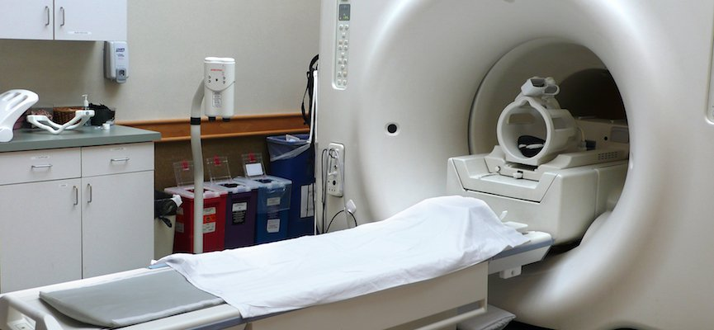

.

Gambar CT Scan

Dalam ruang lingkup Fisioterapi pemeriksaan CT Scan dapat mendeteksi kelainan – kelainan seperti pendarahan otak, tumor otak, kelaian – kelainan tulang, kelainan dirongga dada & rongga perut serta khususnya mendeteksi kelainan pembuluh darah jantung (coroner) dan pembuluh darah umumnya (misalnya pada ginjal dll). Lama pemeriksaan mulai dari beberapa detik sampai 2 jam.

CT Scan menggunakan sinar X tetapi saat ekspos sinar tidak langsung mengenai film tetapi ditangkap olwh detector diteruskan ke computer monitor lalu ke printer. Ukuran gambar (piksel) yang didapat pada CT Scan adalah Radiodensitas ukuran tersebut menggunakan skala Houndsfield Unit (HU). Hounsfield nama orang yang menemukan dan memperkenalkan CT Scan. Nilai HU sendiri adalah merupakan pengukuran densitas jaringan.

|  |  |  |
| --- | --- | --- |
| **Jaringan** | **HU** | **Warna** |
| Udara | -1000 | Hitam |
| Lemak | -100 | Hitam |
| LCS | 0 | Hitam |
| Otak | 30 | Abu-abu (-) |
| Darah | +100 | Putih |
| Tulang | +1000 | Putih |

Terminologi yang digunakan :

1. Isodens : Jaringan otak normal
2. Hipodens : Abses otak, normal
3. Hiperdens : Perdarahan otak
4. **MRI**

Magnetic Resonance Imaging (MRI) adalah suatu metode diagnostik yang menggunakan medan magnet dan energi gelombang radio untuk memindai gambar organ dan struktur dalam tubuh manusia. Dalam banyak kasus, MRI dapat memberikan informasi mengenai struktur dalam tubuh pasien secara lebih terpadu daripada sinar-X, USG, ataupun CT-scan. Oleh karena itu, metode MRI juga dapat menunjukkan citra detail yang tidak dapat dilihat dengan metode pemindaian lainnya.

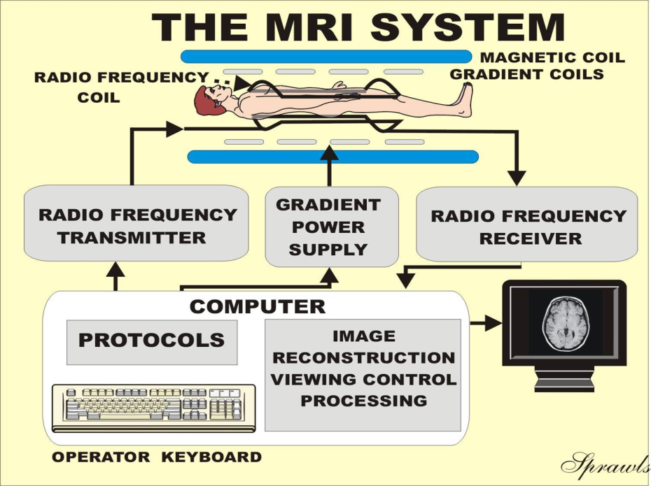

Gambar System pada MRI

Pada tes MRI, tubuh yang akan dipindai ditempatkan pada sebuah mesin dengan magnet yang kuat. Gambar-gambar yang dihasilkan dari MRI berupa foto digital yang dapat disimpan di komputer untuk dipelajari lebih lanjut.

Alasan Dilakukan MRI

MRI adalah salah satu cara dokter memeriksa dan menghasilkan gambar organ, jaringan, dan sistem rangka dengan resolusi tinggi. Hal itu nantinya dapat membantu dokter melakukan diagnosis berbagai kondisi.

1. Jantung dan pembuluh darah

MRI yang dilakukan pada jantung atau pembuluh darah bertujuan melihat beberapa hal seperti ukuran dan fungsi pada serambi jantung, ketebalan dan gerakan dinding jantung dan tingkat kerusakan akibat serangan jantung. Selain itu dapat juga mendeteksi masalah struktural pada urat nadi, seperti dinding pembuluh darah yang melemah atau sobek, maupun radang dan penyumbatan pada pembuluh darah.

1. Otak dan saraf tulang belakang

MRI paling sering digunakan untuk menguji pencitraan otak dan saraf tulang belakang. MRI pada otak juga dapat dimanfaatkan untuk pertimbangan langkah operasi otak dengan melakukan identifikasi area bahasa dan kendali gerakan yang penting. Beberapa penyakit pada otak dan saraf tulang belakang yang dapat didiagnosis dengan MRI, antara lain stroke, tumor, aneurisma, multiple sclerosis, cedera saraf tulang belakang, serta gangguan mata dan telinga bagian dalam.

1. Tulang dan sendi

Pada bagian tulang dan sendi, MRI dapat membantu mengevalusi kondisi seperti infeksi tulang, kelainan pada tulang belakang, tumor pada tulang dan jaringan lunak, dan peradangan sendi. Juga dapat mengetahui kondisi abnormal pada sendi yang disebabkan cedera traumatis atau berulang.

1. Payudara

MRI dapat digunakan pada wanita yang berisiko tinggi terkena kanker payudara atau bagi mereka yang memiliki jaringan payudara yang padat. Langkah ini efektif untuk memberikan informasi tambahan dalam mendeteksi keberadaan sel kanker payudara selain menggunakan mamografi.

1. Organ internal lain

MRI juga dapat dimanfaatkan untuk mendeteksi tumor atau gangguan lain dari berbagai organ tubuh, termasuk hati, ginjal, limpa, pankreas, rahim, ovarium, prostat dan testis.

Lalu, apa keunggulan penggunaan MRI dibandingkan dengan CT Scan.

Ada beberapa kelebihan MRI dibandingkan dengan pemeriksaan CT Scan yaitu :

1. MRI lebih unggul untuk mendeteksi beberapa kelainan pada jaringan lunak seperti otak, sumsum tulang serta muskuloskeletal.
2. Mampu memberi gambaran detail anatomi dengan lebih jelas.
3. Mampu melakukan pemeriksaan fungsional seperti pemeriksaan difusi, perfusi dan spektroskopi yang tidak dapat dilakukan dengan CT Scan.
4. Mampu membuat gambaran potongan melintang, tegak, dan miring tanpa merubah posisi pasien.
5. MRI tidak menggunakan radiasi pengion.

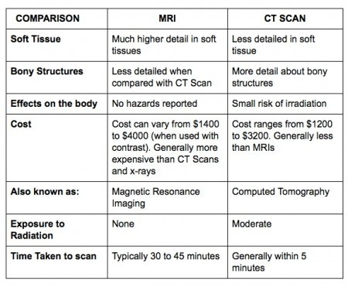

Table perbandingan MRI dan CT Scan

Cara Kerja MRI

Seperti yang telah dijelaskan di awal, MRI merupakan teknik yang digunakan dalam bidang kedokteran untuk memindai organ dalam tubuh secara rinci. Mesin MRI yang digunakan memiliki panjang berkisar antara 1,5 – 2,5 meter. Proses pemindaian dilakukan dengan menempatkan sebagian atau seluruh tubuh pasien dalam mesin MRI.

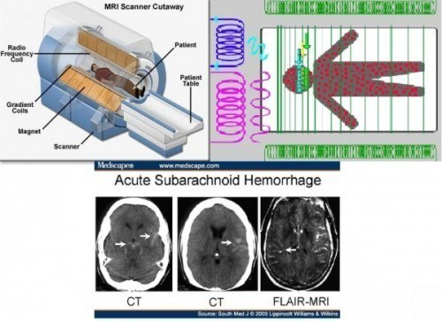

Gambar atas: Bagan kerja MRI dan proses kerja MRI untuk memindai gambar.

Gambar bawah: Contoh citra detail yang dihasilkan oleh mesin MRI dan CT-scan.

Mesin MRI memiliki kumparan magnet yang menghasilkan medan magnet kuat yang kemudian digunakan untuk memindai organ dalam pasien. Medan magnet akan menyebabkan atom hidrogen dalam tubuh manusia berada di sepanjang medan magnet. Dalam proses ini, atom hidrogen digunakan karena tubuh manusia didominasi oleh air (2 atom H, 1 atom O).

Mesin MRI memaparkan serangkaian energi gelombang radio (RF) yang menyebabkan hanya atom hidrogen yang tereksitasi. Saat atom hidrogen yang tereksitasi berusaha kembali ke posisi di sepanjang medan magnet yang dihasilkan mesin, atom-atom tersebut melepaskan kelebihan energi yang diambil dari gelombang RF. Mesin MRI kemudian mendeteksi dan mencatat pelepasan energi tersebut. Dalam beberapa kasus, pasien sering diminta untuk menelan atau mendapatkan suntikan agen kontras (seperti gadolinium) sebelum proses pemindaian sehingga gambar MRI yang dihasilkan memiliki resolusi yang lebih baik dan memudahkan analisis.

Aplikasi tes MRI

Untuk proses pemindaian MRI, daerah tubuh yang akan diperiksa ditempatkan di dalam sebuah mesin khusus yang mengandung medan magnet yang kuat. Hasil gambar dari pemindaian MRI berupa citra digital yang dapat disimpan dalam komputer untuk proses analisis lebih lanjut. Gambar ini juga dapat ditinjau dari jarak jauh, misalnya di dalam klinik atau ruang operasi.

Tes MRI dilakukan karena berbagai alasan, seperti tumor, pendarahan, cedera, penyakit pembuluh darah, atau infeksi. MRI juga dilakukan untuk memberikan informasi lebih lanjut tentang masalah yang tak dapat terlihat dengan menggunakan sinar-X, USG, ataupun CT-scan. Secara garis besar, tes MRI dapat digunakan untuk memeriksa seluruh organ dalam tubuh manusia sebagai berikut:

1. Kepala. MRI dapat mendiagnosis tumor otak, aneurisma, pendarahan di otak, cedera saraf, dan masalah lainnya seperti kerusakan yang disebabkan oleh stroke. MRI juga dapat menemukan masalah dari mata dan saraf optik, telinga, dan saraf pendengaran.
2. Dada. MRI dapat memindai jantung, katup, dan pembuluh darah koroner. Hal ini dilakukan untuk memeriksa apakah terdapat kerusakan pada organ jantung atau paru-paru. MRI juga dapat digunakan untuk memeriksa kanker pada payudara dan paru-paru.
3. Pembuluh darah. Pengunaan MRI untuk memeriksa pembuluh darah dan aliran darah disebut dengan magnetic resonance angiography (MRA). Pemeriksaan ini bertujuan untuk menemukan masalah pada arteri dan vena seperti, aneurisma, penyumbatan pembuluh darah, sayatan pembuluh darah (diseksi).
4. Perut dan panggul. MRI dapat digunakan untuk memeriksa masalah tulang dan sendi seperti artritis, masalah dengan sendi temporomandibular, masalah sumsum tulang, tumor pada tulang atau tulang rawan, sayatan ligamen atau tendon, dan infeksi. MRI juga dapat digunakan untuk mengetahui apakah ada kerusakan tulang jika ternyata pemindaian dengan sinar-X tidak menghasilkan data yang akurat.
5. Tulang belakang. MRI dapat mendignosis cakram dan saraf tulang belakang untuk kondisi seperti stenosis tulang belakang, tonjolan disk, dan tumor tulang belakang. Biasanya ahli bedah saraf menggunakan MRI tidak hanya untuk mendefinisikan anatomi otak, tetapi dalam mengevaluasi integritas sumsum tulang belakang setelah trauma.

Selain itu, MRI dapat digunakan untuk mengevaluasi struktur jantung dan aorta. Hal-hal inilah yang dapat memberikan kita informasi yang sangat berharga mengenai kelenjar dan organ dalam, dan informasi akurat tentang struktur sendi, jaringan lunak, dan tulang dari tubuh. Seringkali, operasi dapat ditangguhkan setelah mengetahui hasil scan dengan MRI.

1. **USG (Ultrasonografi)**

Ultrasonografi medis (sonografi) adalah sebuah teknik diagnostik pencitraan menggunakan suara ultra yang digunakan untuk mencitrakan organ internal dan otot, ukuran mereka, struktur, dan luka patologi, membuat teknik ini berguna untuk memeriksa organ. Sonografi obstetrik biasa digunakan ketika masa kehamilan.

Pilihan frekuensi menentukan resolusi gambar dan penembusan ke dalam tubuh pasien. Diagnostik sonografi umumnya beroperasi pada frekuensi dari 2 sampai 13 megahertz.

Sedangkan dalam fisika istilah "suara ultra" termasuk ke seluruh energi akustik dengan sebuah frekuensi di atas pendengaran manusia (20.000 Hertz), penggunaan umumnya dalam penggambaran medis melibatkan sekelompok frekuensi yang ratusan kali lebih tinggi.

Ultrasonografi atau yang lebih dikenal dengan singkatan USG digunakan luas dalam medis. Pelaksanaan prosedur diagnosis atau terapi dapat dilakukan dengan bantuan ultrasonografi (misalnya untuk biopsi atau pengeluaran cairan). Biasanya menggunakan probe yang digenggam yang diletakkan di atas pasien dan digerakkan: gel berair memastikan penyerasian antara pasien dan probe.

Dalam kasus kehamilan, Ultrasonografi (USG) digunakan oleh dokter spesialis kandungan (DSOG) untuk memperkirakan usia kandungan dan memperkirakan hari persalinan. Dalam dunia kedokteran secara luas, alat USG (ultrasonografi) digunakan sebagai alat bantu untuk melakukan diagnosa atas bagian tubuh yang terbangun dari cairan.

Ultrasonografi medis digunakan dalam:

1. Kardiologi.

Tes Ekokardiografi atau USG jantung, atau yang lebih sering disingkat dengan sebutan Echo, merupakan suatu pemeriksaan yang memberikan gambaran jantung Anda yang sedang berdenyut dan dapat merekam gambar dengan sempurna, yang dapat membantu Dokter Anda dalam mengevaluasi kesehatan jantung Anda. Tipe USG jantung yang paling sering digunakan adalah jenis non-invasif, dan sangat mudah dilakukan pada pasien.

Pemeriksaan ini akan dilakukan oleh Dokter Ahli yang telah mendapatkan pelatihan khusus, dengan menggunakan gel untuk menggerakkan alat yang menyerupai mikrofon yang dinamakan transducer pada daerah dada. Hal ini memungkinkan Dokter Anda melihat tampilan jantung Anda beserta katupnya secara live.

USG jantung menggunakan teknologi yang sama seperti melihat janin didalam perut ibu. Tidak ada radiasi yang terjadi pada pemeriksaan USG jantung, sehingga teknologi ini dapat digunakan pada semua orang dari segala usia.

1. Endokrinologi.

Endokrinologi adalah cabang ilmu kedokteran yang mempelajari sistem endokrin. Sistem endokrin merupakan suatu sistem dimana hormon-hormon diproduksi dan diatur oleh organ dan kelenjar. Organ-organ yang termasuk dalam sistem endokrin, penyakit dan gangguan kesehatan yang dapat terjadi pada kelenjar dan organ endokrin dapat mempengaruhi fungsi metabolisme tubuh secara keseluruhan. Endokrinologi adalah ilmu yang mempelajari perilaku atau aktivitas psikis yang berkaitan atau terjadi karena perubahan pada sistem endokrin.

Sistem endokrin terdiri dari banyak kelenjar, misalnya kelenjar pankreas, kelenjar adrenal yang ada di atas ginjal, kelenjar pituitari, kelenjar tiroid, dan beberapa organ reproduksi, seperti ovarium dan testis.

1. Ginekologi.

Ultrasonografi ginekologi merupakan alat ultrasonografi yang digunakan untuk memeriksa kondisi panggul seorang wanita. Ultrasonografi ginekologi dapat dilakukan dengan 2 cara, yaitu transabdominal (melalui perut) dan transvaginal (melalui vagina/alat kelamin wanita). Pada ultrasonografi transabdominal, alat akan diletakan di atas perut. Sementara pada transvaginal, alat akan dimasukan ke dalam liang vagina.

Ultrasonografi ginekologi berfungsi untuk memeriksa organ-organ panggul seorang wanita. Organ-organ yang dinilai dalam pemeriksaan ini yaitu rahim, cervix (leher rahim), indung telur, Tuba Fallopi (saluran telur), kandung kemih, dan jaringan-jaringan di dalam rongga panggul. Ultrasonografi juga dapat digunakan untuk melihat massa atau tumor. Dengan sistre Doppler, pemeriksaan ultrasonografi dapat menilai aliran darah, baik arah ataupun kecepatannya.

Kondisi atau penyakit yang dapat dinilai dengan ultrasonografi ginekologi antara lain, kelainan kongenital/bawaan, kelainan anatomi/bentuk organ panggul, nyeri panggul akut, tumor jinak atau tumor ganas (kanker), kehamilan (baik kehamilan normal atau ektopik/kehamilan tidak berada di tempat yang seharusnya), bahkan kemandulan.

1. Obstetrik.

Ilmu ini akan diaplikasikan dalam praktetk sehari-hari. Dalam melakukan pemeriksaan USG, tentu saja harus berdasarkan indikasi, baik itu untuk mengetahui keadaan janin, ketuban ,plasenta, dan sebagainya.

1. Ophthalmologi.
2. Urologi.
3. Intravascular ultrasound.
4. Contrast enhanced ultrasound.

USG tidak dapat digunakan untuk memantau lambung atau usus, karena banyak mengandung gas, sehingga pantulan USG akan buyar. Di Laboratorium Klinik Bebas yang tidak berada di Rumah Sakit, selain USG Kandungan dan USG Jantung (Echo), biasanya USG dibagi menjadi USG untuk:

1. Seluruh Abdomen
2. Upper Abdomen
3. Thyroid
4. Payudara
5. Liver/Hati
6. Limpa
7. Pankreas
8. Lower Abdomen
9. Ginjal
10. Kandung Kemih
11. Prostat

Yang bertanda dapat diperiksa terpisah, tetapi memeriksa Upper Abdomen saja atau Lower Abdomen saja hanya lebih mahal sedikit daripada memeriksa terpisah dan memeriksa Upper Abdomen dan Lower Abdomen sekaligus lebih murah daripada memeriksa sendiri-sendiri, oleh karena itu jika biaya tidak begitu menjadi masalah, maka lebih baik bagi mereka yang telah berusia 50 tahun atau mereka yang berusia di atas 40 tahun, tetapi menderita Diabetes, sebaiknya memeriksakan sekaligus Upper Abdomen dan Lower Abdomen, karena beberapa penyakit belum muncul gejalanya, jika belum parah, misalnya Tumor Payudara, Batu Empedu, Batu Pankreas, Pelemakan Hati, Batu Ginjal, Batu Kandung Kemih, Pembesaran Prostat.

Pemeriksaan menggunakan gelombang suara/ultrasound untuk mendeteksi kelainan-kelainan diorgan perut (hati, kandung empedu, limpa, ginjal dll), payudara, kandungan, kehamilan, pembuluh darah,dll. Khususnya pada kehamilan, USG 3D/4D dapat melihat rupa janin seperti sebuah foto dan dapat melihat gerakan bayi yang dapat direkam dalam CD. Untuk payudara, USG biasanya dipakai untuk skrining benjolan/keluhan pada wanita-wanita usia <35 tahun atau sebagai pemeriksaan pelengkap dana tau lanjutan setelah dilakukan mamografi pada wanita usia >35 tahun.

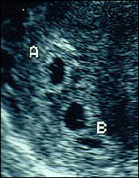

Gambaran USG hamil kembar pada usia gestasi 5 minggu dengan dua kantung gestasi.

Terminology yang sering digunakan pada ultrasonografi antara lain :

* Isoechoic atau normoechoic, misalnya untuk hepar, lien, atau ginjal yang normal.
* Hypoechoic atau echopoor atau echoluscent, misalnya abses hepar dan tumor uterus.
* Hypoechoic atau echorich atau echodens, misalnya batu ginjal dan adanya kalsifikasi di suatu jaringan.
* Unechoic atau echofree (hitam), misalnya urine, ascites, dan darah.

Pemeriksaan Ultrasonografi biasanya ditujukan untuk kepala bayi, tiroid, mammae, jantung, organ abdomen, kebidanan dan kandungan.

1. **Media Kontras.**

Media kontras merupakan zat yang membantu visualisasi beberapa struktur selama melakukan beberapa teknik pemeriksaan radiodiagnostik, bekerja berdasarkan prinsip penyerapan sinar X, sehingga mencegah pengiriman sinar tersebut pada pasien. Zat kontras yang paling sering digunakan adalah barium sulfat yang dapat memperlihatkan bentuk saluran pencernaan dan sediaan iodine organic yang banyak digunakan secara intravena pada CT untuk memperjelas gambaran vascular dan berbagai organ. Agen-agen kontras juga dapat digunakan pada lokasi tertentu, misalnya:

* Arteriografi pada system arterial
* Venografi pada system vena
* Mielografi pada teka spinal
* Kolangiografi pada system bilier
* Artrografi pada persendian
* Histerosalpingografi pada uterus dan
* Sialografi pada kelenjar saliva

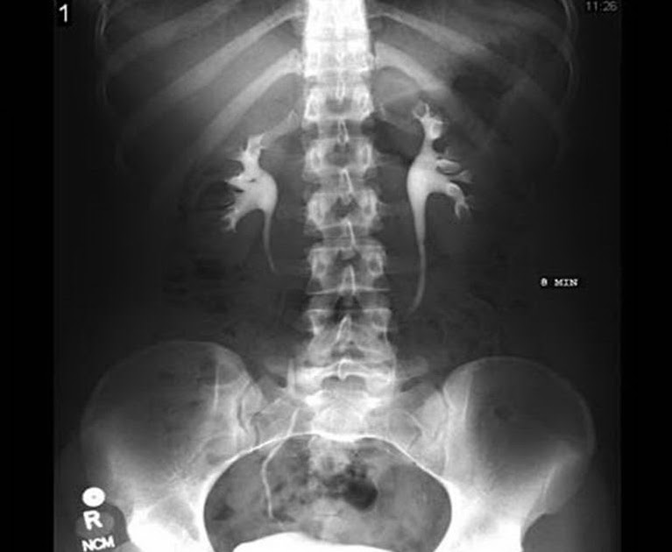

Gambar foto yang menggunakan media kontras BNO

Cara-cara pemeriksaan yang menghasilkan gambar tubuh manusia untuk tujuan diagnostic dinamakan pencitraan diagnostic (*diagnostic imaging*). Termasuk dalam diagnostic mutahir atau pemeriksaan canggih ini, ialah *angiokardiografi, digital substraction angiography, ultrasonografi, Doppler colour ultrasonografi, kedokteran nuklir, computerized tomography, magnetic resonance dan PET scan.*

Pemeriksaan-pemeriksaan diatas pada umumnya satu sama lain sifatnya saling mengisi (*komplementer*). Pemeriksaan mana yang dominan dalam membuat diagnosis pada pasien, akhirnya akan ditentukan oleh factor-faktor:

* Biaya pemeriksaan
* Kemudahan dalam memperoleh pemeriksaan
* Lama pemeriksaan
* Tenaga medik dan paramedic yang ahli
* Ketajaman gambar yang diperoleh
* Adanya tenaga ahli untuk memelihara dan reparasi peralatan
* Daya bayar masyarakat
* Sifat pemeriksaan (*invasive atau non invasive*)
* Mobilitas peralatan
* Tenaga listrik yang tersedia

Angiokardiografi.

Cara pemeriksaan angiocardiografi sudah lama dilakukan di Indonesia. Dimulai dengan arteriografi A. Carotis ditahun lima puluhan. Dipertengahan tahun enam puluhan di mulai dengan kardiografi untuk pemeriksaan jantung. Perkembangan ini sejalan dengan majunya pelayanan bedah jantung.

Peralatan untuk pemeriksaan ini dinegara kita belum digunakan secara optimal karena berbagai factor, antara lain kesulitan untuk memperoleh tambahan peralatan yang masih harus diimport, harga peralatan yang mahal, kekurangan tenaga ahli dan sebagainya. Perlu dicatat, bahwa angiografi juga berperan sebagai penuntun untuk tindakan angioplasty, dan embolisasi yang bersifat terapeutik.

Dengan kateter, stenosis pembuluh coroner, brakhiosefalik, renal, iliaka, femoropopliteal dan tibia dapat dilebarkan. Selai itu, bahan kemoterapi juga dapat dimasukan secara selektif untuk memperkecil atau mematikan sel tumor. Kateter yang digunakan untuk angioplasty sekarang juga digunakan untuk melebarkan struktur di ureter, esophagus, lambung dan sebagainya.

Digital substraction Angiography (DSA).

Alat untuk pemeriksaan DSA hampir sama dengan pemeriksaan angiokardiografi, tetapi dilengkapi dengan computer. Untuk mendapatkan suatu citra (image) pembuluh darah arteri, cukup dengan menyuntikikan bolus kontras ke dalam vena secara cepat. Cara ini lebih mudah dari pada penyuntikan dalam arteri dan lebih praktis karena bersifat non-invasif. Pencitraan pembuluh darah yang diperoleh dengan cara ini tidak begitu tajam dibandingkan dengan arteriografi. Karena itu dibeberapa pusat radiologi masih dipakai DSA dengan penyuntikan kedalam arteri, akan tetapi kontras yang digunakan hanya sedikit.

Pemakaian media kontras seringkali digunakan untuk melihat adanya tumor diotak dengan menggunakan CT Scan ataupun MRI dan hasil foto dengan media kontras ini bisa digunakan untuk memprediksi apakah tumornya jinak atau ganas dengan melihat banyak tidaknya pembuluh darah disekitar tumor, walaupun untuk memastikannya dilakukan dengan biopsy dan pemeriksaan PA/Patologi Anatomi.